**Část 1**

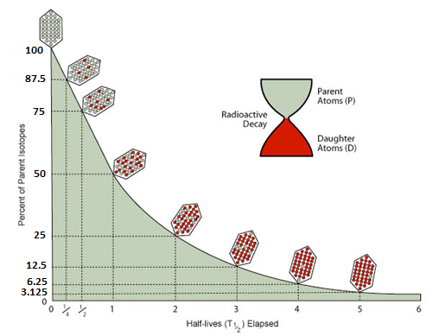

Doplňte procentuální zastoupení mateřských a dceřiných izotopů (v měřítku poločasu rozpadu).

|  |  |  |  |  |  |  |  |  |  |
| --- | --- | --- | --- | --- | --- | --- | --- | --- | --- |
| Poločas rozpadu | 1/16 | 1/8 | 1/4 | 1/2 | 1 | 2 | 3 | 4 | 5 |
| Mateřský izotop % |  |  |  |  | 50 |  |  |  |  |
| Dceřiný izotop % |  |  |  |  | 50 |  |  |  |  |

Vyhledejte za jak dlouho se následující mateřské prvky rozpadnou na finální produkty rozpadu:  
(poločasy uveďte v níže uvedených jednotkách času jako Ga, ka a Ma)

14C ………….…….….. ka 🡪 14N

238U …………………… Ga 🡪 206Pb

235U …………………….Ma 🡪 207Pb

232Th ……………………Ga 🡪 208Pb

87Rb …………………… Ma 🡪 87Sr

40K ………………………Ma 🡪 40Ar

**Část 2**

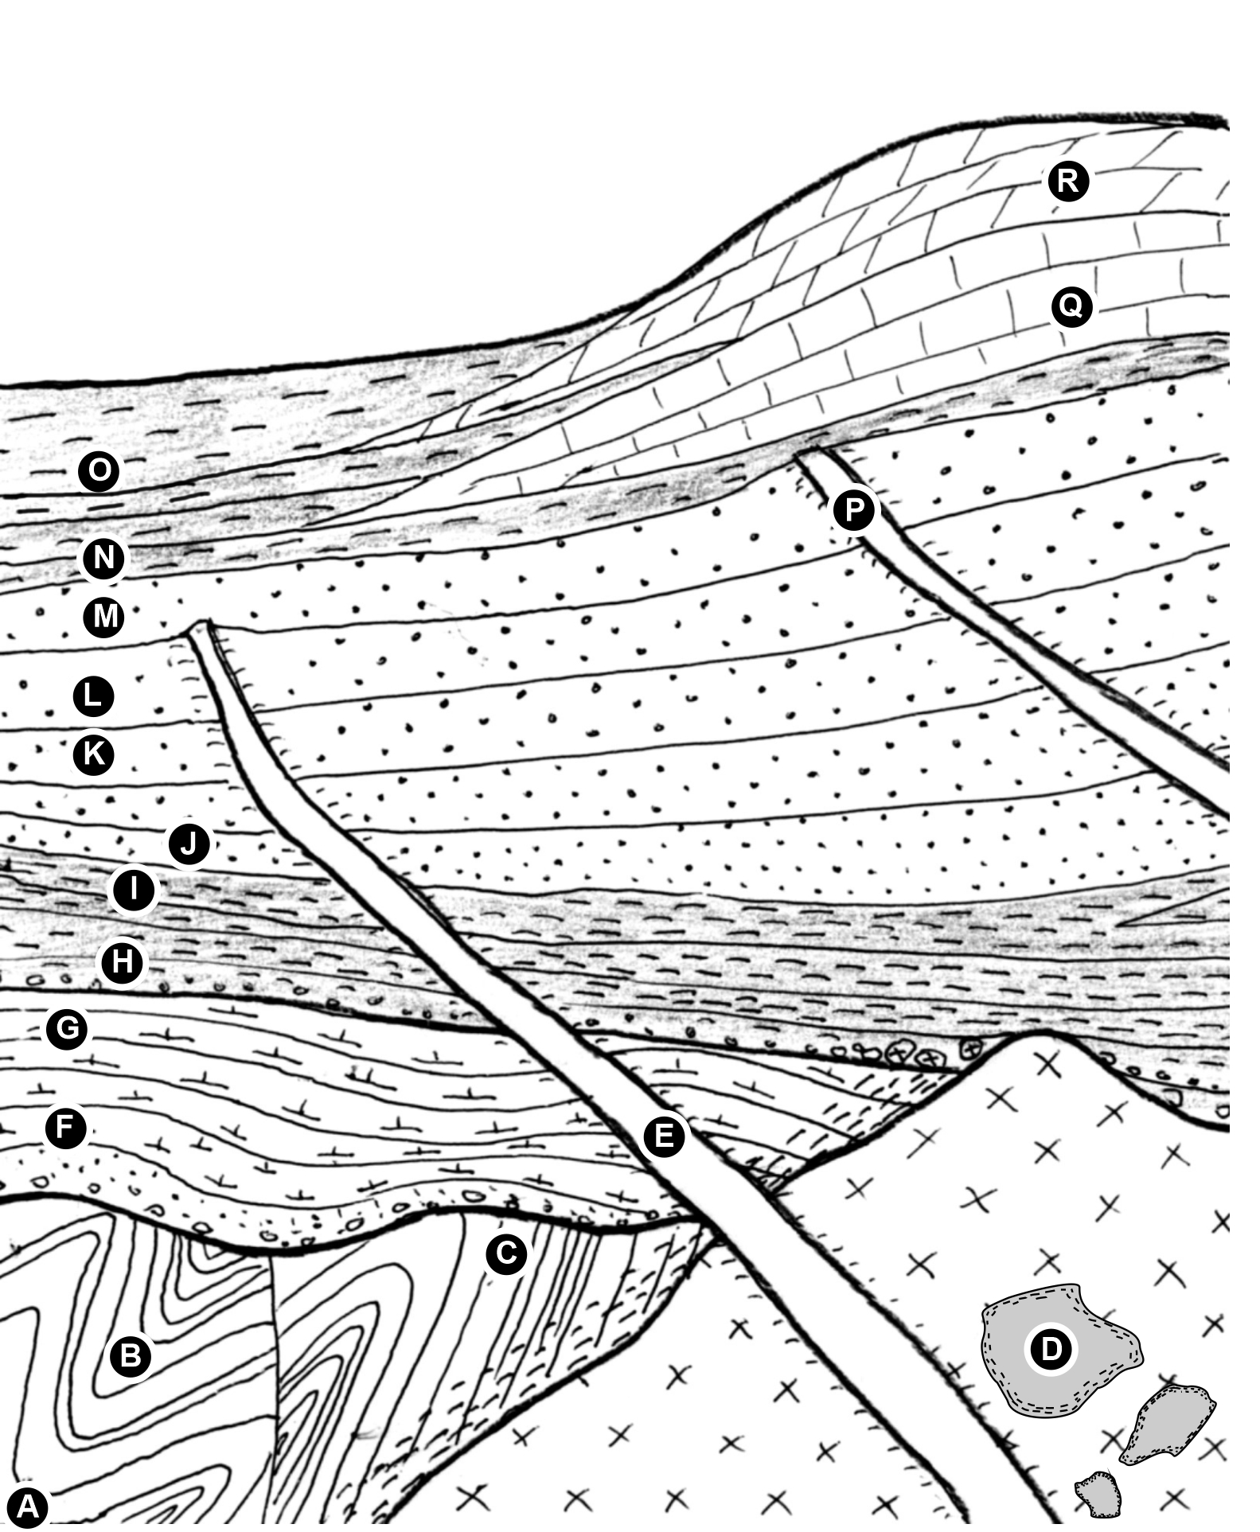

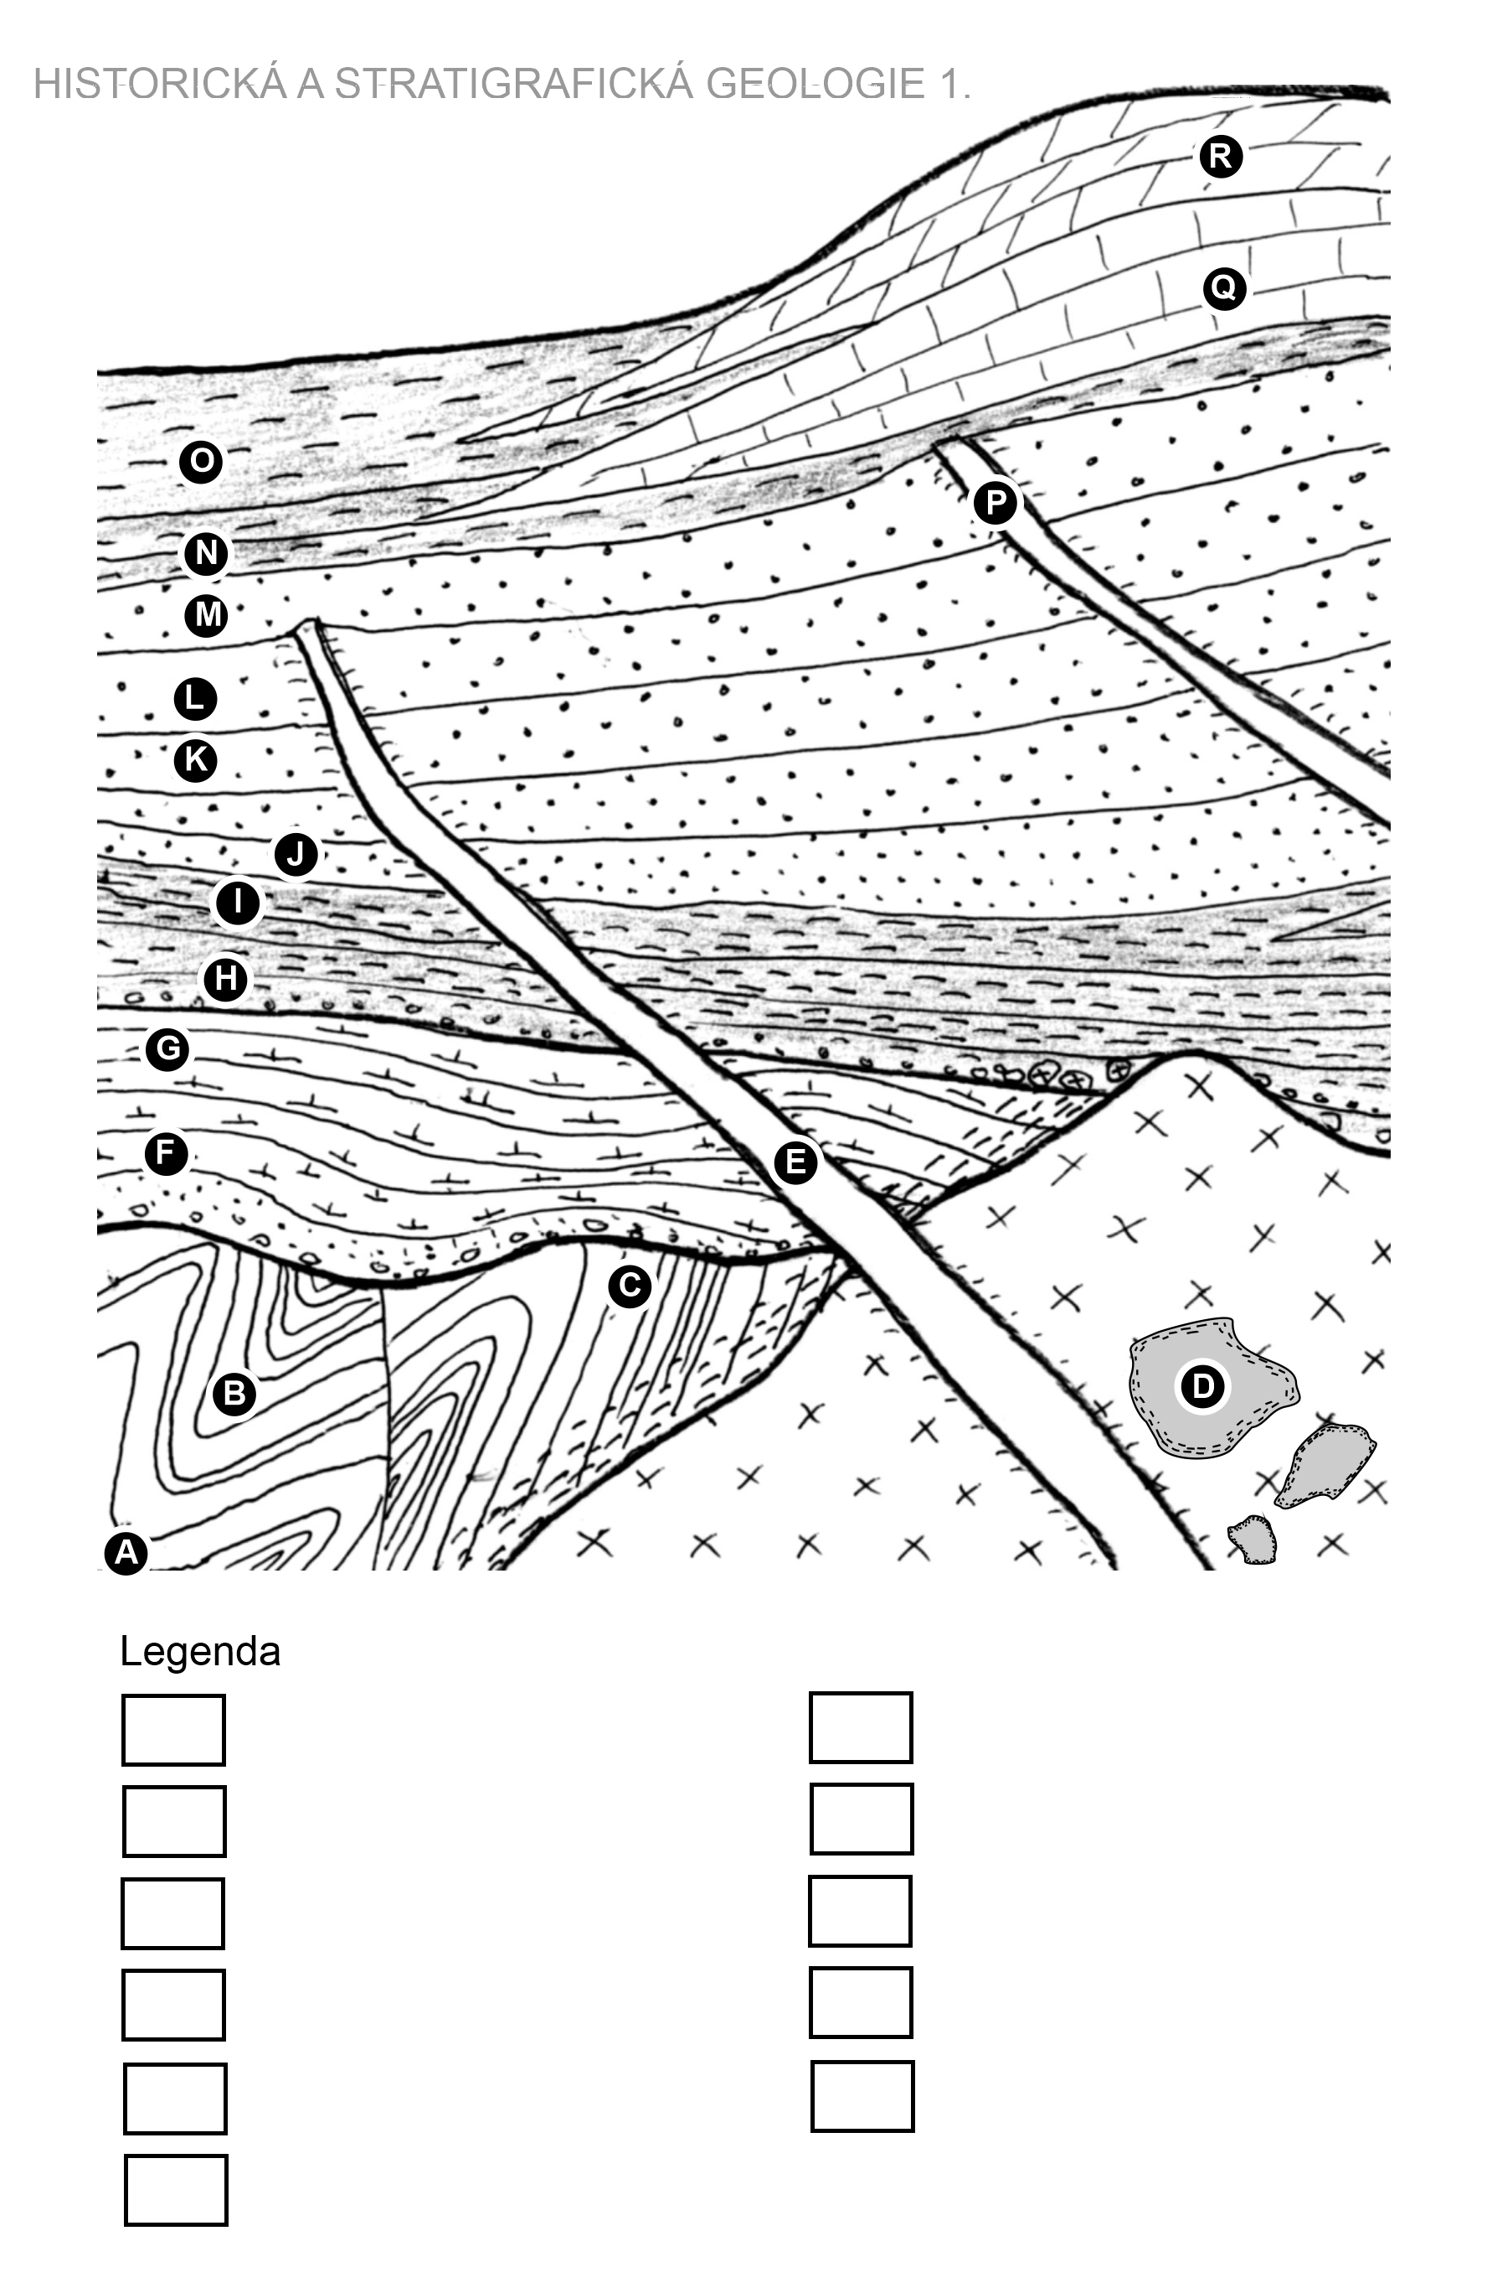**Legenda**

**Granitoid (plutonické těleso)**



**Amfibolit (xenolit)**

**Žíly aplitu**

**Kontaktní metamorfóza**

**Zvrásněná břidlice**

**Slepenec**

**Slínovec**

**Jílovec**

**Pískovec**

**Vápenec**

**Dolomit**

1. **Vyplňte legendu pod geologickým řezem (výše)**
2. **Určete stáři vzorků hornin (označených písmeny) buďto na základě nalezených fosilií nebo poměrů mateřských a dceřiných izotopů. U vypsaných druhů zkamenělin také uveďte systematické zařazení.**

|  |  |  |  |
| --- | --- | --- | --- |
| Vzorek | Fosilie / Poměr izotopů | Stáří (např. pozdní devon) | **Vyšší taxonomické zařazení**  (např. Třída: Hlavonožci) |
| A | *Dalmanitina socialis* |  |  |
| B | *Akidograptus ascensus* |  |  |
| C | archeocyáti |  |  |
| D | 40K: 25 % 40Ar: 75 % | - |  |
| E | 235U: 93,75 % 207Pb: 6,25 % | - |  |
| F | *Palmatolepis rhenana* |  |  |
| G | *Siphonodella sulcata* |  |  |
| H | *Walchia* sp. |  |  |
| I | *Pecopteris* sp. |  |  |
| J, K | *Dactylioceras commune* |  |  |
| L | *Inoceramus labiatus*, *Protocardia hillana* |  |  |
| M | *Inoceramus lamarcki* |  |  |
| P | 235U: 96,875 % 207Pb: 3,125 % | - |  |
| Q | *Orbulinoides beckmani* |  |  |
| R | *Globigerinatheka mexicana* |  |  |

1. **Jakého stáří je plutonické těleso?**
2. **Jakého stáří je vrstva se vzorkem N?**
3. **Na obrázku výše najděte následující stratigraﬁcké povrchy (a zapište ve tvaru: A/B):**

konkordance -

skrytá diskordance -

úhlová diskordance –